Отчёт по лабораторной работе 14
Статическая маршрутизация в Интернете. Настройка
Абрикосов Артем
Содержание

1 Цель работы
Настроить взаимодействие через сеть провайдера посредством статической маршрутизации локальной сети организации с сетью основного здания, расположенного в 42-м квартале в Москве, и сетью филиала, расположенного в г. Сочи.

2 Выполнение

2.1 Настройка взаимодействия сетей посредством статической маршрутизации
- В Cisco Packet Tracer построена топология сети, включающая сеть основного здания организации в 42-м квартале Москвы, сеть филиала в г. Сочи и сеть провайдера.
- 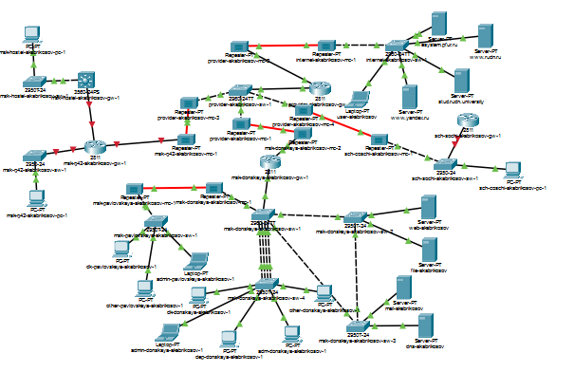
- Рис. 1: Общая топология сети
- На коммутаторе провайдера выполнена настройка транковых соединений и созданы VLAN для подключения удаленных сетей.
- Созданы VLAN:
  - VLAN 5 — q42;
  - VLAN 6 — sochi.
- 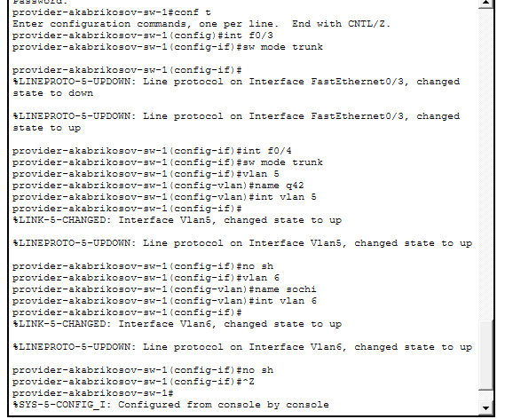
- Рис. 2: Настройка VLAN и trunk на коммутаторе провайдера
- На маршрутизаторе провайдера настроены подинтерфейсы для VLAN 5 и VLAN 6.
Для передачи трафика между сегментами использована инкапсуляция IEEE 802.1Q.
- Для подключения сетей использованы адреса:
  - 10.128.255.1/30 — подключение сети 42-го квартала;
  - 10.128.255.5/30 — подключение сети филиала в Сочи.
- Также на маршрутизаторе провайдера настроены статические маршруты и список доступа для NAT.
- 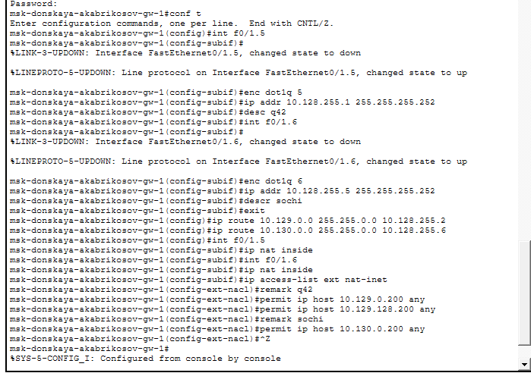
- Рис. 3: Настройка маршрутизатора провайдера
- На маршрутизаторе сети 42-го квартала выполнена настройка подключения к сети провайдера и локальным VLAN.
- Настроены следующие сегменты:
  - VLAN 201 — q42-main;
  - VLAN 202 — q42-management.
- Для локальных сетей заданы шлюзы:
  - 10.129.0.1/24 — основная сеть q42-main;
  - 10.129.1.1/24 — сеть управления q42-management.
- Также настроен маршрут по умолчанию в сторону провайдера.
- 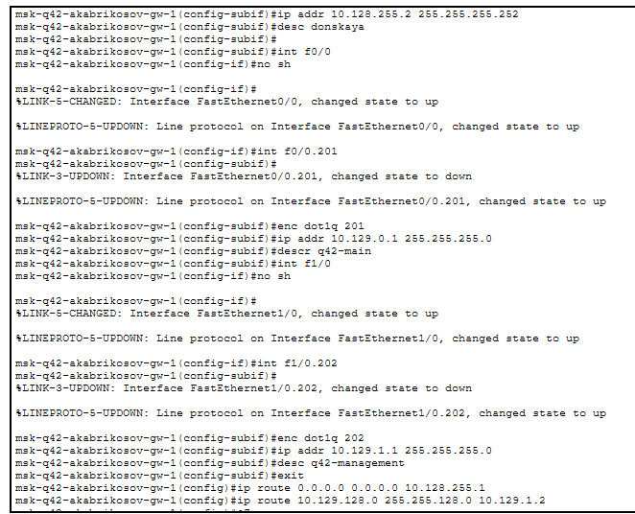
- Рис. 4: Настройка маршрутизатора сети q42
- На коммутаторе сети q42 настроено транковое соединение с маршрутизатором и создан VLAN 201 для основной локальной сети.
- Один из портов коммутатора переведен в режим access и назначен в VLAN 201.
- 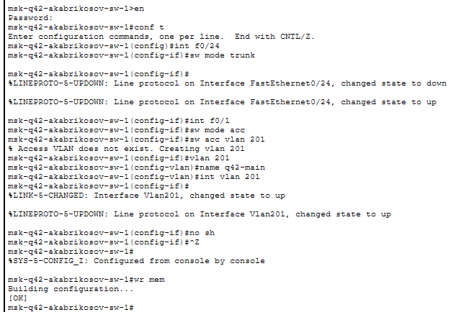
- Рис. 5: Настройка коммутатора сети q42
- На рабочей станции сети q42 вручную заданы статические параметры IPv4.
- Указаны:
  - IP-адрес — 10.129.0.200;
  - маска подсети — 255.255.255.0;
  - шлюз по умолчанию — 10.129.0.1;
  - DNS-сервер — 10.128.0.5.
- 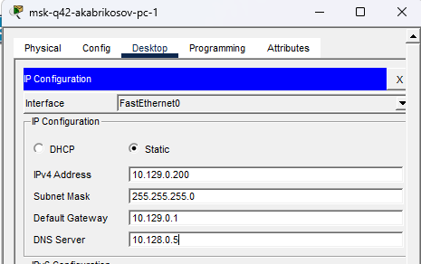
- Рис. 6: Настройка IP-адреса ПК сети q42
- На маршрутизаторе филиала в г. Сочи выполнена настройка транковых интерфейсов, VLAN и маршрутизации.
- Настроены следующие VLAN:
  - VLAN 202 — q42-management;
  - VLAN 301 — hostel-main.
- Для основной сети филиала задан шлюз:
  - 10.129.128.1/24.
- Также настроен маршрут по умолчанию в сторону сети провайдера.
- 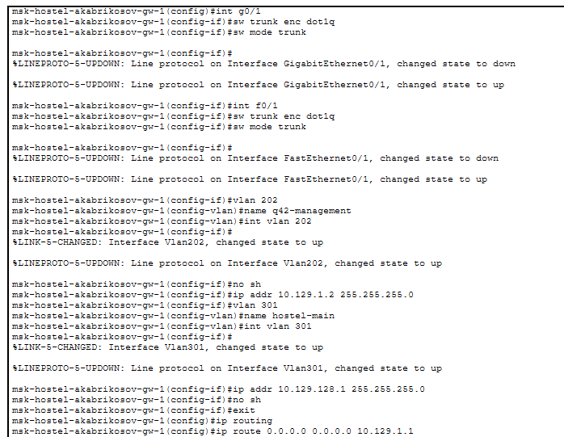
- Рис. 7: Настройка маршрутизатора филиала в Сочи
- На коммутаторе филиала в г. Сочи настроены trunk-порт и access-порт для подключения рабочей станции.
- Создан VLAN 301 с именем hostel-main.
- 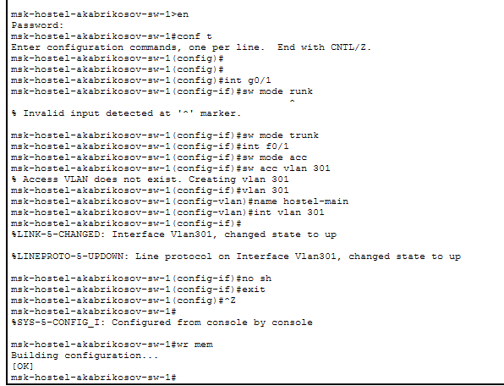
- Рис. 8: Настройка коммутатора филиала
- На рабочей станции филиала в г. Сочи вручную заданы статические параметры IPv4.
- Указаны:
  - IP-адрес — 10.129.128.200;
  - маска подсети — 255.255.255.0;
  - шлюз по умолчанию — 10.129.128.1;
  - DNS-сервер — 10.128.0.5.
- 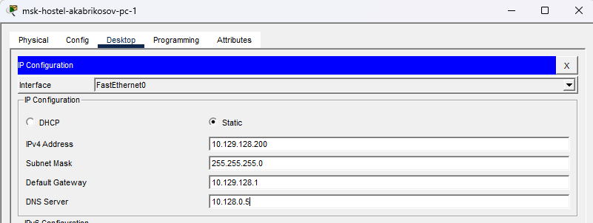
- Рис. 9: Настройка IP-адреса ПК филиала
- На коммутаторе филиала в г. Сочи выполнена настройка транковых интерфейсов и создан VLAN 401 для основной локальной сети.
- Созданы VLAN:
  - VLAN 6 — sochi;
  - VLAN 401 — sochi-main.
- Один из портов коммутатора переведен в режим access и назначен в VLAN 401.
- 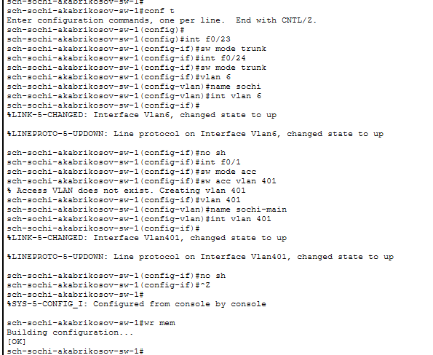
- Рис. 10: Настройка коммутатора филиала в Сочи
- На маршрутизаторе филиала в г. Сочи выполнена настройка подинтерфейсов для подключения к сети провайдера и локальным VLAN.
- Настроены:
  - FastEthernet0/0.6 — подключение к сети провайдера;
  - FastEthernet0/0.401 — основная сеть sochi-main;
  - FastEthernet0/0.402 — сеть управления sochi-management.
- Для локальных сетей заданы шлюзы:
  - 10.130.0.1/24 — основная сеть филиала;
  - 10.130.1.1/24 — сеть управления.
- Также настроен маршрут по умолчанию в сторону сети провайдера.
- 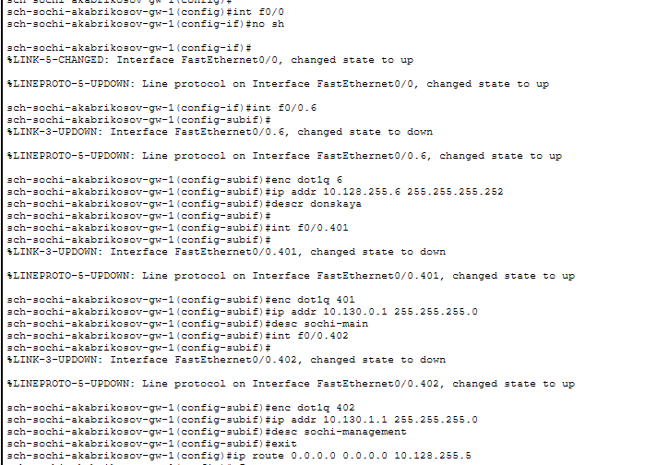
- Рис. 11: Настройка маршрутизатора филиала в Сочи
- На рабочей станции филиала в г. Сочи вручную настроены параметры IPv4.
- Указаны:
  - IP-адрес — 10.130.0.200;
  - маска подсети — 255.255.255.0;
  - шлюз по умолчанию — 10.130.0.1;
  - DNS-сервер — 10.128.0.5.
- 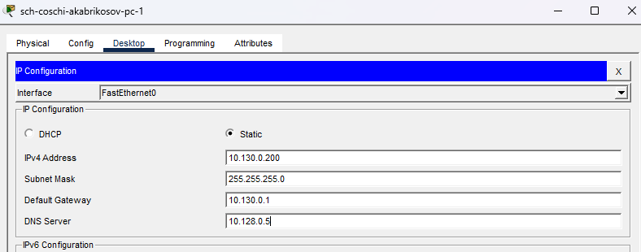
- Рис. 12: Настройка IP-адреса ПК филиала в Сочи
- С административной рабочей станции выполнена проверка доступности удаленных сетей с помощью команды tracert.
- Выполнена трассировка до:
  - сети q42-main;
  - сети hostel-main;
  - сети sochi-main.
- В процессе трассировки отображены промежуточные маршрутизаторы сети провайдера.
- 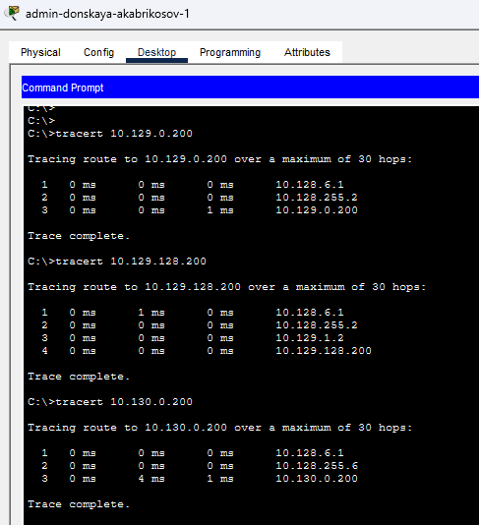
- Рис. 13: Проверка маршрутизации с административной станции
- С рабочей станции сети q42-main выполнена трассировка маршрутов до удаленных узлов.
- Проверена доступность:
  - сети провайдера;
  - сети филиала hostel-main;
  - сети филиала sochi-main.
- Передача пакетов осуществляется через маршрутизатор сети q42 и сеть провайдера.
- 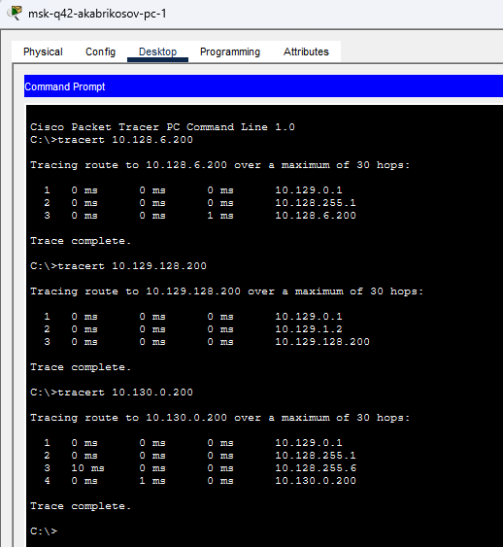
- Рис. 14: Проверка маршрутизации из сети q42-main
- С рабочей станции сети hostel-main выполнена проверка взаимодействия с удаленными сетями.
- Проверена доступность:
  - сети провайдера;
  - сети q42-main;
  - сети sochi-main.
- В результатах трассировки отображены маршрутизаторы локальной сети и провайдера.
- 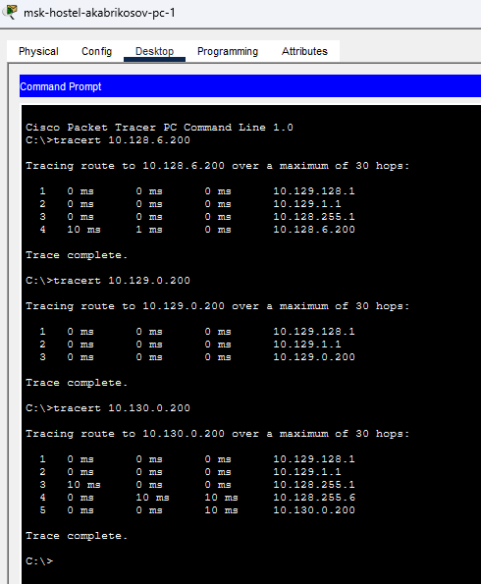
- Рис. 15: Проверка маршрутизации из сети hostel-main
- С рабочей станции сети sochi-main выполнена трассировка маршрутов до удаленных сетей.
- Проверена доступность:
  - сети провайдера;
  - сети q42-main;
  - сети hostel-main.
- Маршруты проходят через сеть провайдера с использованием статической маршрутизации.
- 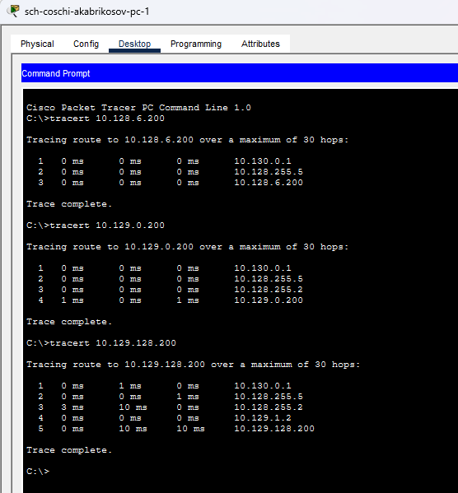
- Рис. 16: Проверка маршрутизации из сети sochi-main
- На маршрутизаторе провайдера выполнена проверка таблицы маршрутизации с помощью команды просмотра маршрутов.
- В таблице маршрутизации отображены:
  - непосредственно подключенные сети;
  - локальные интерфейсы;
  - статические маршруты до удаленных сегментов;
  - маршрут по умолчанию.
- Для подключения сетей q42 и sochi используются интерфейсы:
  - FastEthernet0/1.5;
  - FastEthernet0/1.6.
- 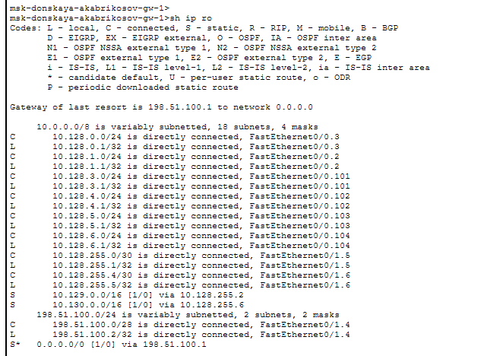
- Рис. 17: Таблица маршрутизации маршрутизатора провайдера
- На маршрутизаторе сети q42 выполнена проверка таблицы маршрутизации.
- В таблице отображены:
  - локальные сети VLAN 201 и VLAN 202;
  - подключение к сети провайдера;
  - маршрут по умолчанию через 10.128.255.1.
- Для передачи трафика между VLAN используются подинтерфейсы:
  - FastEthernet0/0.201;
  - FastEthernet1/0.202.
- 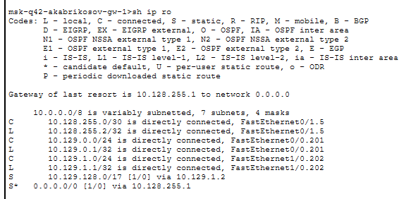
- Рис. 18: Таблица маршрутизации маршрутизатора q42
- На маршрутизаторе сети hostel-main выполнена проверка таблицы маршрутизации.
- В таблице присутствуют:
  - локальная сеть VLAN 202;
  - локальная сеть VLAN 301;
  - маршрут по умолчанию через адрес 10.129.1.1.
- 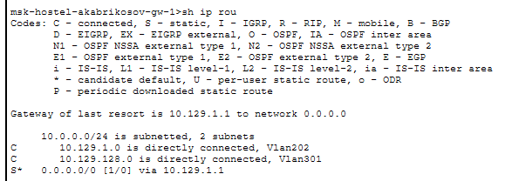
- Рис. 19: Таблица маршрутизации маршрутизатора hostel-main
- На маршрутизаторе филиала в г. Сочи выполнена проверка таблицы маршрутизации.
- В таблице маршрутизации отображены:
  - сеть провайдера;
  - локальная сеть VLAN 401;
  - локальная сеть VLAN 402;
  - маршрут по умолчанию через адрес 10.128.255.5.
- Для подключения сетей используются подинтерфейсы:
  - FastEthernet0/0.401;
  - FastEthernet0/0.402.
- 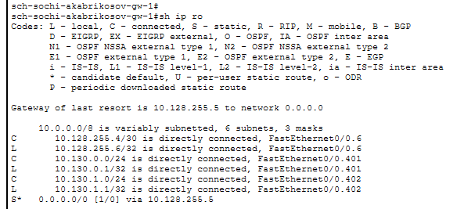
- Рис. 20: Таблица маршрутизации маршрутизатора филиала в Сочи

3 Вывод
В ходе выполнения работы была настроена статическая маршрутизация между локальной сетью организации, сетью основного здания в 42-м квартале Москвы и сетью филиала в г. Сочи.
В Cisco Packet Tracer были настроены маршрутизаторы, коммутаторы, VLAN, trunk-соединения и статические IP-адреса на оконечных устройствах. Для разделения локальных сетей использовались VLAN, а для передачи трафика между ними — маршрутизаторы и подинтерфейсы с инкапсуляцией IEEE 802.1Q.
Проверена доступность удаленных сетей с помощью трассировки маршрута. По результатам проверки установлено, что пакеты успешно проходят через маршрутизаторы локальных сетей и сеть провайдера. Также были просмотрены таблицы маршрутизации, в которых отображены непосредственно подключенные сети, локальные интерфейсы, статические маршруты и маршруты по умолчанию.

4 Контрольные вопросы
- Приведите пример настройки статической маршрутизации между двумя подсетями организации.
Статическая маршрутизация используется для ручного указания пути к удаленной сети. Например, если в организации есть две подсети 10.129.0.0/24 и 10.130.0.0/24, расположенные за разными маршрутизаторами, на каждом маршрутизаторе необходимо прописать маршрут до удаленной подсети через IP-адрес соседнего маршрутизатора.
- На маршрутизаторе первой сети указывается маршрут до второй сети через адрес следующего маршрутизатора. На маршрутизаторе второй сети аналогично указывается маршрут обратно до первой сети. После этого устройства из разных подсетей смогут обмениваться данными, если на конечных устройствах правильно указан шлюз по умолчанию.
- Опишите процесс обращения устройства из одного VLAN к устройству из другого VLAN.
Если устройство из одного VLAN обращается к устройству из другого VLAN, оно сначала определяет, что адрес получателя находится в другой подсети. Поэтому кадр отправляется не напрямую получателю, а на шлюз по умолчанию.
- В роли шлюза обычно выступает маршрутизатор или L3-коммутатор. Устройство отправляет кадр на MAC-адрес шлюза, при этом IP-адрес назначения остается адресом конечного получателя. Маршрутизатор принимает кадр, извлекает IP-пакет, определяет нужный выходной интерфейс или подинтерфейс для другого VLAN, заново формирует Ethernet-кадр и передает его в нужный VLAN.
- При такой передаче IP-адреса источника и назначения не изменяются, а MAC-адреса меняются на каждом участке передачи.
- Как проверить работоспособность маршрута?
Работоспособность маршрута можно проверить с помощью утилит ping и tracert.
- Утилита ping позволяет проверить доступность удаленного узла. Если от узла приходят ICMP-ответы, значит связь между устройствами работает.
- Утилита tracert показывает путь прохождения пакетов до удаленного узла. С ее помощью можно определить, через какие маршрутизаторы проходит трафик, и на каком участке может возникать ошибка.
- Как посмотреть таблицу маршрутизации?
Таблицу маршрутизации на маршрутизаторе Cisco можно посмотреть в привилегированном режиме с помощью команды просмотра IP-маршрутов.
- В таблице маршрутизации отображаются непосредственно подключенные сети, локальные интерфейсы, статические маршруты, динамические маршруты и маршрут по умолчанию. По этой таблице можно определить, куда маршрутизатор будет отправлять пакеты для конкретной сети назначения.

